～ 美しいことば・新しいことばがひびきあう学校 ～
長ろうだより ７８号
長野県長野ろう学校 令和５年 ９月 １６日 発行

陸上部、全国聾学校大会出場決める！！
第７2回関東聾学校
陸上大会
◆７月７日（金）、８日（土）に
群馬県前橋市で開催された関東陸上大会に、高等部４名の生徒が出場しました。関東から集まったアスリートたちが、自己ベストを目指し、全力で競い合いました。長野ろう学校の生徒たちも、自分のベストを尽くし戦ってきました。出場した生徒全員が、全国大会への出場を決めました。９月に埼玉県で行われる、第６０回記念全国聾学校陸上大会に参加してきます。
＜高等部＞
男子：相羽星音、飛沢侑志、池田傑史
女子：塩瀬凪乃
第７2回関東聾学校
卓球大会
◆８月２３日（水）～２５日（金）
栃木県宇都宮市で開催された関東卓球大会に、高等部６名、中学部５名の生徒が出場しました。それぞれ、男女個人戦、男女オープンシングル戦、男子団体戦に出場しました。男子団体戦では、決勝トーナメントまでいきましたが、もう１歩のところで全国大会への出場の夢が途絶えました。しかし、皆、自分の出せる力を出し切きることができました。
＜中学部＞
男子：十河泰聖、芦田晴、臼田偉音、川上恭佑
女子：桐原愛
＜高等部＞
男子：中村佑真、服部幹、宮下晴多、
南山琥珀、矢嶋来希
女子：矢沢愛

６月の参観日・PTA講演会 開催！

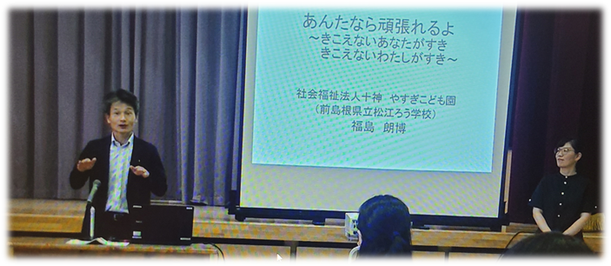
6月２４日(土)授業参観、PTA講演会がありました。
講師 福島朗博さん
前島根県立松江ろう学校校長
社会福祉法人十神 やすぎこども園 園長
島根県松江市出身、出生後ストレプトマイシン投薬により失聴。松江市内の小学校・中学校の難聴学級で学び、宮城教育大学の言語障害児教員養成課程を卒業。松江ろう学校や松江緑が丘養護学校、隠岐養護学校に勤務した後、筑波大学附属聾学校（当時名称）と松江ろう学校で乳幼児教育相談を14年間担当。平成26年度より浜田ろう学校の教頭を３年、平成29年度より松江ろう学校の校長を５年と教員生活37年、その後半をろう学校の教員として、聴覚に障害のある子どもたちの指導に当たってこられました。

演題 「あんたならがんばれるよ
～きこえないあなたがすき
きこえないいわたしがすき～」

＜参加者の感想から＞一部掲載
・福島先生ご自身の生い立ちからお母さまの言葉などたくさんお聞きすることができて、ろう学校の子どもたちにも希望が見えました。
・福島先生のお母さまの子育てに感動しました。私もそうありたいと．．．すごく前向きになれるお話しでした。難聴という障がいはあるけれど自身の努力・周りのサポートがあれば乗り越えられる‼
心がスゥーとして自分の中で気持ちが楽になったような気がしました。
・本人の前向きさで障がいの大きさは変わるという話、よく分かりました。本人の前向きさ、勇気や覚悟を育てることの大切さ、そのためには信頼関係や安心感を育てることが大切だなあと改めて思いました。
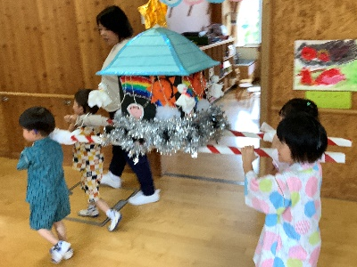
幼稚部
7月「なつまつり」
おみこしを元気にかつい
だり、ぼんおどりを踊っ
たりしました。
わたあめ、くじびき、
まとあて、みずヨーヨーの
出店も たのしかったよ。

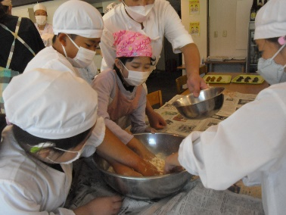
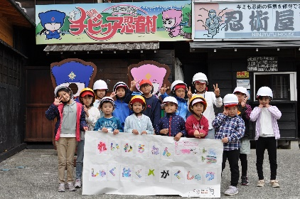
小学部
今年の宿泊学習では１日目、
戸隠忍者村で思い切り身体
を動かし忍者の修行をしま
した。２日目は、ホテルで
おやき作りに挑戦し、自分
で作ったおいしいおやきを
食べました。とても充実し
た２日間を過ごしました。

７月中旬、白馬・大町
方面での宿泊体験学習
を実施しました。
天候に恵まれずに、八
方池へのトレッキング
は断念せざるを得なかっ
たのですが、黒部ダム
見学は満喫できました。
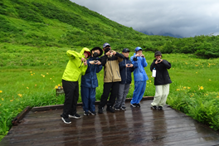
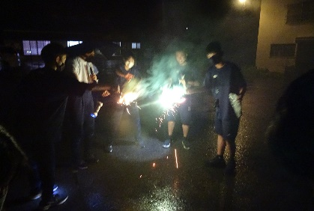
中学部

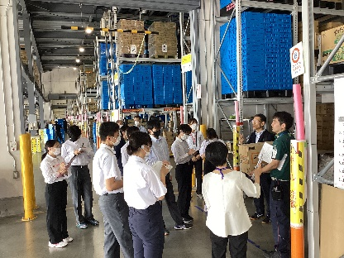
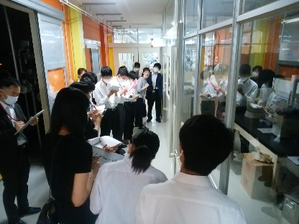
６月に，職場見学に行きました。食品加工，物流，精密電子部品製造という異業種の企業を
見学させていただくことを通して，商品や製品の開発に携わる方々の努力，効率の追究，仕事に臨む心構えやりがい，大変さなど、様々なことを学んできました。
高等部

７月２０日（木）夕刻
夏の恒例行事「夏まつり」を行ないました。
今年も自治係の舎生を中心に計画を立て、
しっかり準備を進めてきました。
当日はヨーヨー釣りや射的などのアトラクシ
ョンを楽しみ、夜には花火もやりました。
みんなで楽しいひと時を過ごすことができました。
ができました。

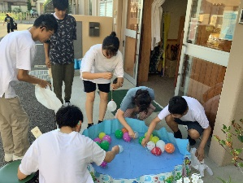
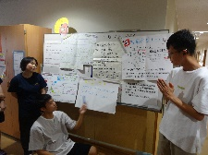
寄宿舎

長野ろう学校 学校祭 一般公開 １０月２１日（土）9:00～14:20
１０月の学校祭は、地域の皆様対象の一般公開を行います。これまで新型コロナ対応により、地域の皆様にご来校いただける機会が減ってしまっていましたが、本年度は、多くの皆様にお越しいただき、本校の子ども達の様子を知っていただければと思います。お気軽にお出かけください。今後とも本校へのご理解ご支援をよろしくお願いいたします。

❀長野ろう学校は地域に開かれた学校づくりをめざしています。
学校へのご意見・ご感想・ご要望などをお聞かせください。
❀長野ろう学校 TEL 026-241-5320 （TEL 026-241-3360寄宿舎）
FAX 026-244-9217
e-mail：nagarou@m.nagano-c.ed.jp
URL : http://www.nagano-c.ed.jp/nagarou/

